LESSON  17 | 중급 초6·중2 AI 교실  프롬프트 기초: AI에게 잘 물어보는 법  목적(왜), 대상(누구에게), 형식(어떤 모양으로)을 또렷하게 알려 줘요.

 | 학습 목표 이번 시간이 끝나면…
 프롬프트의 뜻과 좋은 프롬프트의 세 재료(목적, 대상, 형식)를 말할 수 있어요.
아쉬운 질문을 좋은 질문으로 고쳐 쓸 수 있어요.
프롬프트에 개인 정보를 넣지 않고, 답을 확인하는 습관을 가질 수 있어요.

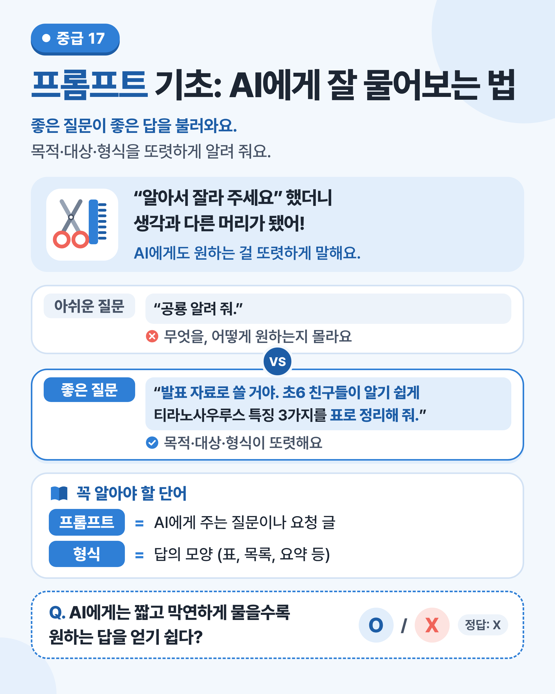
그림 1 한눈에 보는 17강 — 아쉬운 질문과 좋은 질문의 차이를 먼저 찾아보세요.

 | 쉽게 풀어 보기 AI에게 원하는 것을 또렷하게 전하는 방법을 알아봐요.

 | 프롬프트가 뭐예요?

프롬프트(prompt)는 AI에게 주는 질문이나 요청 글이에요. 챗봇의 입력 칸에 쓰는 글이 모두 프롬프트예요.
AI는 내 마음을 읽지 못해요. 그래서 짧고 막연하게 물으면 빠진 내용을 제멋대로 짐작해서 채워요.
좋은 프롬프트에는 세 가지 재료가 있어요. 목적(왜), 대상(누구에게), 형식(어떤 모양으로)이에요. 형식(format)은 답의 모양, 곧 표, 목록, 요약 같은 것이에요.

 | 미용실에서 “알아서 해 주세요”로 이해해요

미용실에서 “알아서 잘라 주세요”라고만 하면 생각과 다른 머리가 될 수도 있어요.
“앞머리는 눈썹 위로, 옆머리는 귀가 보이게 잘라 주세요”라고 하면 훨씬 원하는 모습에 가까워지지요.
AI도 마찬가지예요. 짧고 막연한 질문을 받으면 빠진 내용을 제멋대로 짐작해서 채워요.

 | 한 줄 요약
프롬프트(prompt)는 AI에게 주는 질문이나 요청 글이에요. AI는 내 마음을 읽지 못하니, 목적(왜), 대상(누구에게), 형식(어떤 모양으로)을 또렷하게 알려 줄수록 원하는 답에 가까워져요.

 | 생활 속에서 연습해요

“공룡 알려 줘.” 대신 “발표 자료로 쓸 거야. 초6 친구들이 알기 쉽게 티라노사우루스의 특징 3가지를 표로 정리해 줘.”라고 하면 원하는 답에 가까워져요.
친구에게 길을 물을 때도, 선생님께 질문할 때도 같아요. 무엇을, 왜, 어떤 모양으로 원하는지 말하면 서로 덜 헷갈려요.
하지만 질문을 아무리 잘해도 AI의 답은 틀릴 수 있어요. 그리고 이름, 학교, 비밀번호 같은 개인 정보는 절대 넣지 않아요. AI 챗봇을 처음 쓰기 전에는 보호자나 선생님께 먼저 물어봐요.

미리 보기 뒤에 나오는 ‘직접 해보기 미션’에서 아쉬운 질문 세 개를 좋은 질문으로 고쳐 써 봐요.

미리 고쳐 보기 “책 추천해 줘.”에 목적이나 대상을 하나 더해 고쳐 써 보세요.
예: 여름 방학에 읽을, 초6이 읽기 좋은

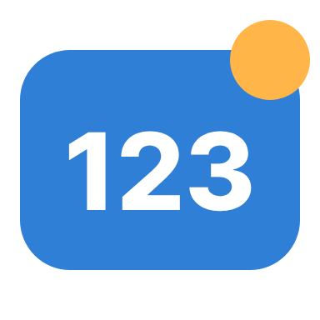 | 숫자로 보는 17강

예시  3가지  좋은 프롬프트의 재료: 목적(왜), 대상(누구에게), 형식(어떤 모양으로) |  | 예시  3개  미션에서 좋은 질문으로 고쳐 쓸 아쉬운 질문 수 |  | 사실  8개  태양계 행성의 수. 미션 예시 질문에 나와요.
사실 = 실제로 있었던 일 · 예시 = 이해를 도우려고 만든 숫자

표로 정리해요 아쉬운 질문과 좋은 질문을 나란히 비교해요.

 | 그림으로 보는 비교

질문 | 예시와 살펴볼 점
아쉬운 질문 | “공룡 알려 줘.” → 무엇을, 누구에게, 어떤 모양으로 원하는지 알 수 없어요.
좋은 질문 | “발표 자료로 쓸 거야(목적). 초6 친구들이 알기 쉽게(대상) 티라노사우루스의 특징 3가지를 표로 정리해 줘(형식).”
더 연습해 볼 질문 | “물의 순환을 초등학교 6학년이 이해하기 쉽게 4단계로 설명해 줘.”  “독서 감상문을 쓰기 전에 내 생각을 정리할 수 있는 질문 5개를 만들어 줘.”

 | 좋은 프롬프트의 세 재료

재료 | 묻는 것 | 넣는 말의 예
목적 | 왜 필요해요? | “발표 자료로 쓸 거야.”, “시험 공부용이야.”
대상 | 누구에게 맞춰요? | “초6 친구들이 알기 쉽게”, “동생에게 설명하듯”
형식 | 어떤 모양으로요? | “표로”, “3줄 요약으로”, “번호 목록으로”

생각해 보기 “날씨 알려 줘.”를 목적·대상·형식을 넣어 고쳐 써 보세요.
예: 소풍 준비용, 초6 눈높이, 시간대별 표

 | 질문을 고치기 전과 후, 원하는 답에 가까웠던 정도 (예시)

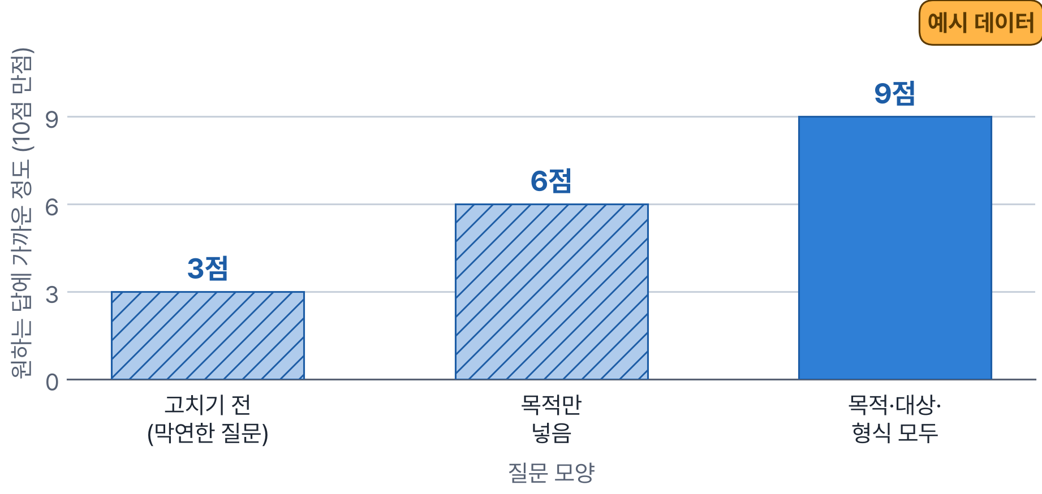
※ 한 학생이 매긴 점수를 예로 든 숫자예요. 질문을 잘해도 답이 틀릴 수 있어 확인은 꼭 필요해요.

그래프 읽기 재료를 더할수록 점수는 어떻게 바뀌었나요? 9점이어도 해야 할 일은 무엇일까요?
이 그래프는 예시 데이터예요. 점수와 정확함은 다르다는 점도 생각해 봐요.

 | 꼭 알아야 할 단어

프롬프트  prompt | AI에게 주는 질문이나 요청 글

형식  format | 답의 모양 (표, 목록, 요약 등)

 | 직접 해보기 미션 손과 눈으로 직접 확인해 봐요.

아쉬운 질문을 좋은 질문으로 고치기
종이에 아쉬운 질문 세 개를 적고, 목적·대상·형식을 넣어 좋은 질문으로 고쳐 써 보세요. (예: “우주 알려 줘” → “과학 시간 발표용으로, 우리 반 친구들이 알기 쉽게 태양계 행성 8개를 크기 순서로 목록을 만들어 줘.”)
1 아쉬운 질문 세 개를 왼쪽 칸에 적어요.
2 목적·대상·형식을 넣어 오른쪽 칸에 고쳐 써요.
3 해 볼 수 있다면 보호자나 선생님과 함께, 나이 기준에 맞는 서비스에서 고치기 전과 후의 답을 비교해요.
※ AI 챗봇은 쓸 수 있는 나이가 정해진 경우가 많아요. 쓰기 전에 보호자나 선생님께 먼저 물어보고, 개인 정보는 넣지 않아요.
기록표
 | 아쉬운 질문 | 좋은 질문 (목적·대상·형식)
질문 1
질문 2
질문 3
 고친 질문에서 가장 도움이 된 재료는 무엇이었나요?

친구가 고친 질문 중 좋았던 것 |  | 내 질문에 더 넣고 싶은 것
정리 목적·대상·형식을 또렷하게 알려 줄수록 원하는 답에 가까워져요. 그래도 답은 꼭 확인해요.

 | 확인 퀴즈 스스로 풀고, 정답은 마지막 쪽에서 확인해요.

1. O/X AI에게는 짧고 막연하게 물을수록 원하는 답을 얻기 쉽다.
 O X

2. 고르기 좋은 프롬프트에 넣을 재료가 아닌 것은?
① 목적
② 대상
③ 내 비밀번호

3. 빈칸 표, 목록, 요약처럼 답의 모양을 (이)라고 해요.

4. 쓰기 “숙제 도와줘.”를 목적·대상·형식을 넣은 좋은 질문으로 고쳐 써 보세요.

 | 중2 한 걸음 더  대화를 이어 가며 다듬기
한 번에 완벽한 질문을 만들기는 어려워요. 첫 답을 보고 “더 짧게”, “예를 하나 더 들어 줘”처럼 대화를 이어 가며 다듬는 것이 좋아요.
반대로 조건을 너무 많이, 길게 섞으면 AI가 일부를 놓치기도 해요. 중요한 조건은 앞쪽에 쓰고, 여러 개라면 번호를 붙여 목록으로 쓰면 덜 놓쳐요. 그리고 질문을 아무리 잘해도 AI의 답이 틀릴 수 있다는 점은 변하지 않아요.
생각해 봐요: 첫 답이 너무 어려웠다면, 이어서 어떤 말로 다듬어 달라고 할까요?

용어 정리 이번 시간에 나온 어려운 말을 모았어요.

용어 | 영어 | 쉽게 말하면 | 예시
프롬프트 | prompt | AI에게 주는 질문이나 요청 글 | “표로 정리해 줘.”
목적 | purpose | 무엇 때문에 하는지 | 발표 자료용
대상 | audience | 누구에게 맞추는지 | 초6 친구들
형식 | format | 답의 모양 | 표, 목록, 요약
막연하다 | vague | 뚜렷하지 않고 흐릿하다 | “공룡 알려 줘.”
조건 | condition | 꼭 지켜야 할 약속 | 3가지만, 쉬운 말로
요약 | summary | 중요한 내용만 짧게 줄이기 | 3줄 요약
챗봇 | chatbot | 글로 대화하는 프로그램 | AI 대화 서비스
나이 제한 | age limit | 정해진 나이 이상만 쓸 수 있게 한 규칙 | 쓰기 전 보호자에게 묻기
개인 정보 | personal information | 누구인지 알 수 있는 정보 | 이름, 학교, 비밀번호

정답과 풀이 퀴즈를 다 푼 다음에 확인해요
1. X — 목적·대상·형식을 또렷하게 알려 줄수록 원하는 답에 가까워져요.
2. ③ — 비밀번호 같은 개인 정보는 절대 넣지 않아요.
3. 형식(format) — “표로 정리해 줘”는 형식을 알려 주는 말이에요.
4. (예시 답) “사회 숙제로 조사 계획을 세우려고 해. 초6이 이해하기 쉽게 조사 순서를 5단계 목록으로 알려 줘.”

